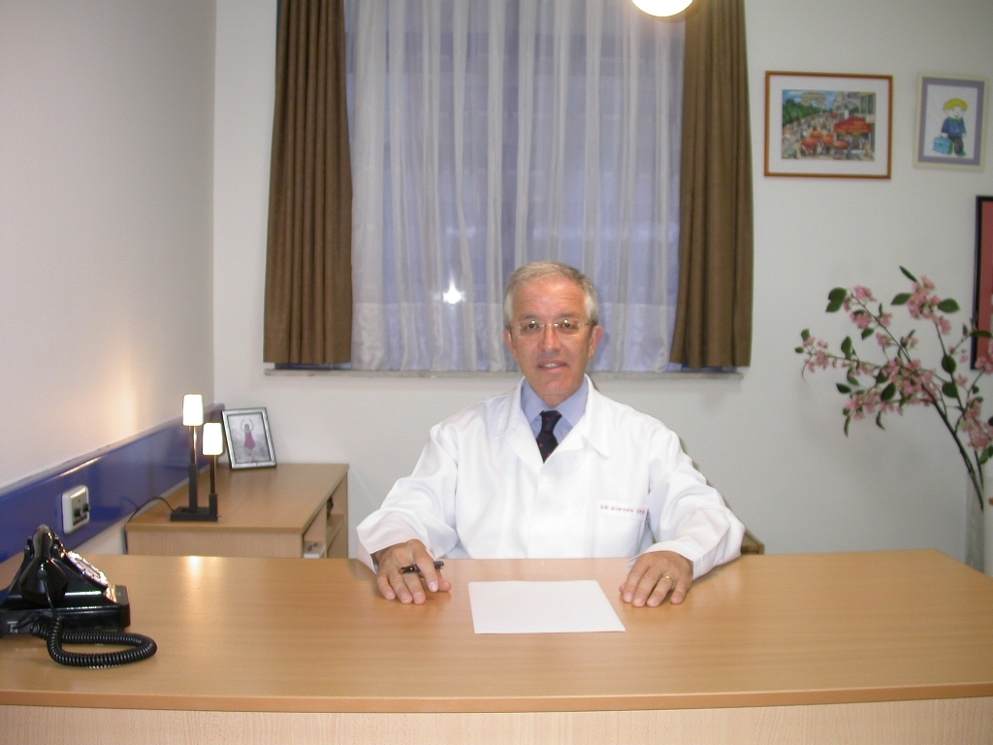

Prof. Dr. Gürkan Ersoy

Özgeçmiş

**Kişisel**

**Doğum** Aydın, 1960

**Meslek**  Tıp Doktoru, Genel Cerrahi Uzmanı, Profesör Doktor,

**Medeni** Evli

**İletişim**

**Adres** Dokuz Eylül Üniversitesi Araştırma Uygulama Hastanesi,

Acil Tıp Anabilim Dalı, İnciraltı Mahallesi, Mithatpaşa Cad.

No: 1606, Balçova / İzmir.

**Web** http://debis.deu.edu.tr/akademiktr/index.php?cat=3&akod=19920114

https://tip.deu.edu.tr/tr/acil-tip-anabilim-dali/

**e-mail**  gurkan.ersoy@deu.edu.tr

**Tel**  0.232.412 27 03, 0.232.412 27 01

**GSM** 0.505.525 14 14

**Fax** 0.232.412 27 17

**Facebook** www.facebook.com/gurkan.ersoy.5

**Twitter** www.twitter.com/ersoygurkan

**Instagram** www.instagram.com/drgurkanersoy

**Halen**

• Dokuz Eylül Üniversitesi Tıp Fakültesi Hastanesi Acil Tıp Anabilim Dalı Öğretim Üyesi (Profesör Doktor), (Mart 1992 - devam ediyor)

• Dokuz Eylül Üniversitesi, Sosyal Bilimler Enstitüsü, Afet Yönetimi Anabilim Dalı, Afet Yönetimi doktora ve yüksek lisans programları kurucu ve aktif eğitim veren Öğretim Üyesi

• Tıp Fakültesi Hastanesi “Probleme Dayalı Eğitim” programında eğitim yönlendiricisi

• Dokuz Eylül Üniversitesi “Akademik Acil Tıp ve Afet Eğitim Araştırma Uygulama Merkezi” Merkez Danışma Kurulu Başkanı, (Ekim 2019 - devam ediyor)

• Dokuz Eylül Üniversitesi “Akademik Acil Tıp ve Afet Eğitim Araştırma Uygulama Merkezi” Yönetim Kurulu Başkanı, (Ekim 2019 - devam ediyor)

• Dokuz Eylül Üniversitesi “Akademik Acil Tıp ve Afet Eğitim Araştırma Uygulama Merkezi” Müdür Vekili

• Dokuz Eylül Üniversitesi “Spor Bilimleri Fakültesi”, Fakülte Kurulu Profesör Üyesi

• Dokuz Eylül Üniversitesi “Spor Bilimleri Fakültesi” Fakülte Yönetim Kurulu Profesör Üyeliği

**Dokuz Eylül Üniversitesi, Tıp Fakültesi Hastanesi**

• “Afet Komisyonu” üyesi

• “Sağlıkta Kalite Komisyonu” üyesi

• “Sosyal ve Kültürel Etkinlikler Koordinasyon Kurulu” üyesi

**Diğer**

• “Ankara Üniversitesi Acil Durum ve Afet Yönetimi Uygulama ve Araştırma Merkezi” Merkez Danışma Kurulu üyesi

• “Yüksek Öğretim Kurumu (YÖK), Üniversiteler Arası Kurul (ÜAK)” Acil Tıp doçentlik sınavları jürisi üyesi

• “Öğrenci Seçme Yerleştirme Merkezi (ÖSYM)” Acil Tıp uzmanlık eğitimi soru hazırlama ve değerlendirme komisyonu üyesi

• Pennsylvania State University Emergency Trauma Care Course Instructor,

• Doğu Akdeniz Üniversitesi, Sağlık Bilimleri Fakültesi, Ambulans ve Acil Bakım Teknikerliği (Paramedik) programında davetli öğretim üyeliği (1992-2020)

**Geçmiş Dönem**

• Doçent:Dokuz Eylül Üniversitesi, Tıp Fakültesi Acil Tıp Anabilim Dalı, (Şubat 2011 - Nisan 2016)

* Yükseköğretim Kurulu (YÖK) eğitim bursu ile 2014 yılında, 1 ay süre ile, Amerika Birleşik Devletlerinde (Worcester/Boston) “University of Massachusetts Medical School, Department of Emergency Medicine, da afet tıbbı ve eğitimi

• Yardımcı Doçent: Dokuz Eylül Üniversitesi, Tıp Fakültesi Acil Tıp Anabilim Dalı, (Eylül 1998 - Şubat 2011)

* Fransa Ticaret Bakanlığının bursu ile, 1999 yılında Lyon/Fransa’da, 1 hafta süre ile, Fransız Acil Servisleri ve Hastane Öncesi Acil Sağlık Hizmetlerini (SAMU – Services d’Aide Médicale Urgente) incelemesi
* Öğretim görevlisi:Dokuz Eylül Üniversitesi, Tıp Fakültesi Acil Tıp Anabilim Dalı, (Ocak 1995 - Eylül 1998)

• Technion University, Rambam Medical Center’da (Hayfa İSRAİL), 1993 yılında altı ay süre ile, acil tıp ve travma eğitimi

• Uzman hekim: Dokuz Eylül Üniversitesi, Tıp Fakültesi Acil Tıp Anabilim Dalı, (Mart 1992 - Ocak 1995)

• Uzman hekim: Cumhuriyet Üniversitesi, Tıp Fakültesi Genel Cerrahi Anabilim Dalı, (Aralık 1991 - Mart 1992),

• Araştırma görevlisi: Cumhuriyet Üniversitesi Tıp Fakültesi Hastanesi, Genel Cerrahi Anabilim Dalı, Genel Cerrahi ihtisası (Aralık 1986 - Aralık 1991)

• Tabip: Eskişehir Seyitgazi ve Kırka Merkez sağlık ocakları, mecburi hizmet (Ekim 1984 - Aralık 1986 )

• Tıp eğitimi: Trakya Üniversitesi Tıp Fakültesi (Temmuz 1978 - Temmuz 1984)

• Lise: Bornova Anadolu Lisesi (B.A.L) (1973-1978), Konya Anadolu Lisesi (1972-1973)

**Akademik çalışmalar**

Yurt içi ve dışı dergilerde halen yayınlanmış veya yayınlanmak üzere kabul edilmiş:

• 100’e yakın Türkçe ve İngilizce bilimsel makale

• 80 adet yurt içi ve dışı sözel bildiri

• 33 kitap içinde bölüm yazarlığı

* Editörlüğünü yaptığım, içeriğinde 2 ayrı bölüm yazarı olduğum “Travma Hastasına Yaklaşım” başlıklı kitap basım aşamasında

• 9 adet kitap içinde, İngilizce’den Türkçe’ye bölüm çevirisi

• 22 adet acil tıp uzmanlık tezi yönetimi

• Ülkemiz veya yurt dışında 100’den fazla bilimsel toplantı organizasyonunda görev alma (düzenleme komitesi, danışma kurulu, bilimsel kurul üyelikleri) ve/veya katılım

**Dernekler**

• Herkes İçin Acil Sağlık Derneği, (Kurucu üye ve yönetim kurulu üyesi, geçmiş dönemlerde genel sekreterlik)

• Türkiye Acil Tıp Derneği, (Kurucu üye, geçmiş dönem yönetim kurulu üyesi ve genel sekreteri)

• Acil Tıp Uzmanları Derneği (ATUDER), Acil Tıp Board (Yeterlilik) Sınavı komisyonu üyeliği

• International Delegate to present Turkey for Global Med-Net

• Kalite Derneği (Sağlık Hizmetlerinde Kalite Uzmanlık Grubu üyesi) (sona erdi)

• İZUNİDER - İzmir Üniversiteleri Akademisyenleri Derneği

• TEGED - Tıp Eğitimini Geliştirme Derneği

• Türk Tabipleri Birliği

• İzmir Sağlık Turizmi Derneği

**Ödül**

İzmir, Balçova Rotaract Kulubü, 2012 yılı, “Meslekte Hizmet Ödülü”

**Medya**

Acil hastalıklar, afetler, trafik kazaları vb durumlarda yapılması gereken ilk yardım uygulamaları konusunda çok sayıda canlı TV/radyo programları ve yazılı medyada çok sayıda makaleler

**Bilimsel Yayın Kurulu üyeliği**

1. Afet Dergisi

2. European Journal of Emergency Medicine

3. International Journal of Nursing Studies

4. Hastane Öncesi Dergisi

5. Ulaşım ve Trafik Güvenliği Dergisi

**Özel İlgi**

• Afet tıbbı

• Acil tıp kongreleri, eğitim programları ve organizasyonları

• Sağlıkta “Toplam Kalite Uygulamaları”

• Deneysel çalışmalar (Hayvan deneyleri)

• İlk yardım ve ilk yardım uygulamaları

• Tıp eğitimi, sunum teknikleri

• Medikal informatik, e-sağlık, yapay zeka, tıp ve teknoloji, uzaktan eğitim

• Tıp ve internet

• Sosyal medya ve tıp